# ПРИЛОЖЕНИЕ Е. РУКОВОДСТВО ПОЛЬЗОВАТЕЛЯ

АННОТАЦИЯ

В данном программном документе приведено руководство пользователя мобильного приложения «Upavlika»

В разделе «Назначение программы» описано: цель программы, чем она должна эксплуатироваться, конечные пользователи.

В разделе «Условия выполнения программы» описаны рекомендуемые и минимальные конфигурация мобильного устройства для использования данного приложения.

В разделах «Выполнение программы на мобильных устройствах» описаны подразделы:

1. Действия для загрузки программы – описывает способ установки данной программы.
2. Действия для запуска программы – описывает действия для корректного запуска программы.
3. Выполнение программы с описанием действий – описывает возможности программы и результат действий

Действия для удаления программы – описывает каким способом и как именно можно удалить данную программу.

1. НАЗНАЧЕНИЕ ПРОГРАММЫ

Программа «Upavlika» назначена для обеспечения предоставления пользователям информации о кондитерской, ее товарах и услугах в зависимости от уровня полномочий пользователя в системе.

1. УСЛОВИЯ ВЫПОЛНЕНИЯ ПРИЛОЖЕНИЯ

В Таблице 18 представлены максимальные (или рекомендуемые) и минимальные технические средства для использования приложения.

Таблица 18 – Технические средства

|  |  |  |
| --- | --- | --- |
| № | Тип оборудования | Наименование оборудования |
| 1 | 2 | 4 |
| Минимальные технологические требования | | |
| 1 | Процессор: | Exynos 4412 1,4 ГГц |
| 2 | Оперативная память: | 2 Гб |
| 3 | Внутреннее хранилище: | Не менее 100 Мб |
| 4 | Дисплей: | 720х1280 (HD) |
| 5 | Емкость аккумулятора: | 2100 мАч |
| 6 | Интерфейсы: | Micro USB, Wi-Fi 802.11, GPS |
| 7 | Операционная система | Android не менее 8.0 |
| Рекомендуемые технологические требования | | |
| 1 | Процессор: | Qualcoмм Snapdragon 712 2,3 ГГц |
| 2 | Оперативная память: | 4 Гб |
| 3 | Внутреннее хранилище: | от 100 Мб |
| 4 | Дисплей: | 1080х1920 (FullHD) |
| 5 | Емкость аккумулятора: | 4000 мАч |
| 6 | Интерфейсы: | USB Type-C, Wi-Fi 802.11, GPS |
| 7 | Операционная система | Android не менее 8.0 |

* 1. Действия для загрузки приложения

Мобильное приложение «Upavlika» устанавливается в виде APK, указанным на Рисунке 17. Файл можно скачать с гитхаба: https://github.com/Nameless0111/docs.git



Рисунок 17 – apk

Для установки приложения скачиваем apk на телефон и открываем его. ОС Android предложит вам его установить или обновить – устанавливаем.

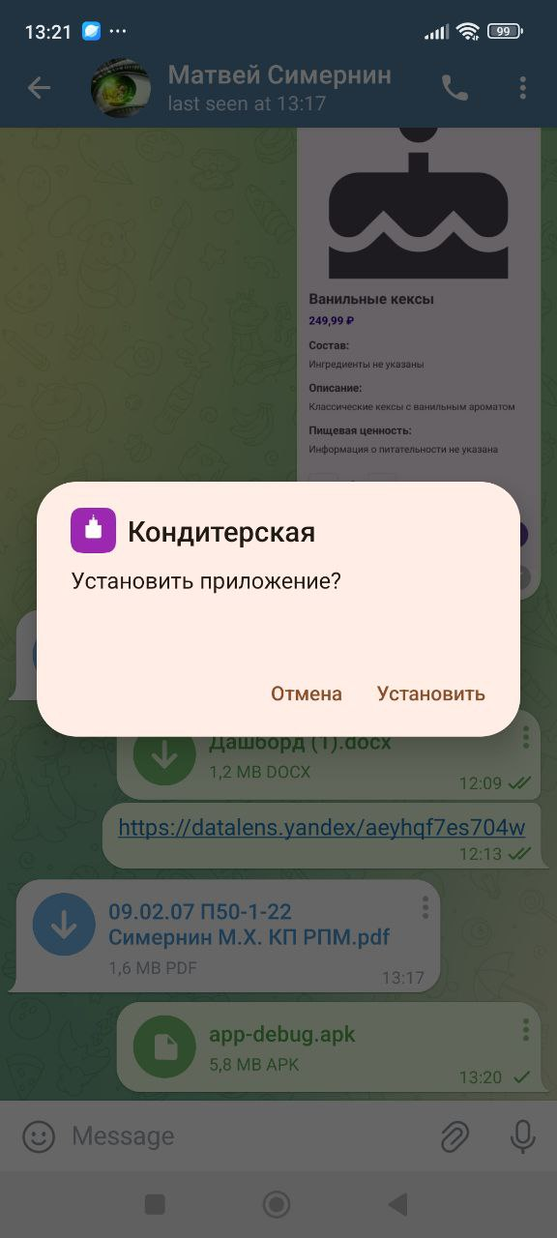

Рисунок 18 – Установка

* 1. Действия для запуска программы

При открытии приложения на странице авторизации нажимаем на «Зарегистрироваться» вводим почту, пароль, его подтверждение и имя, затем нажимаем зарегистрироваться. Приложение переходит на главный экран.

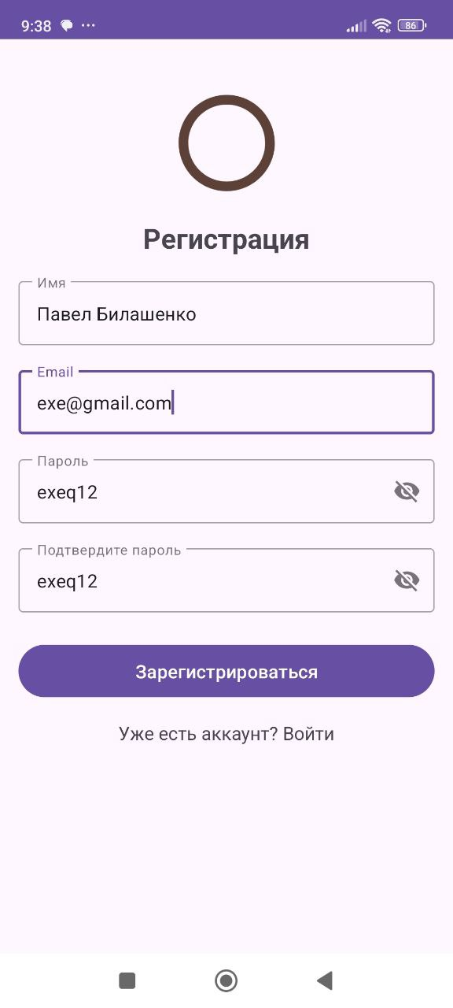

Рисунок 19 – Регистрация

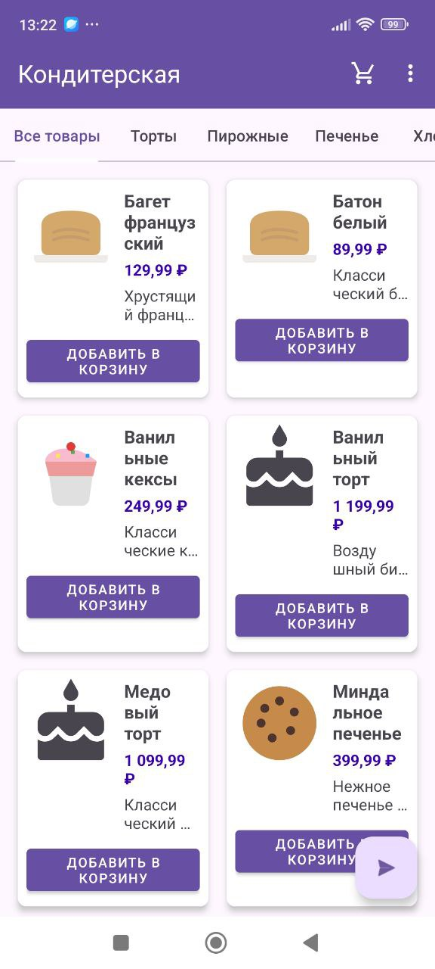

Рисунок 20 – Главная страница

Теперь можно заходить в приложение со страницы авториизации вводя пароль и почту

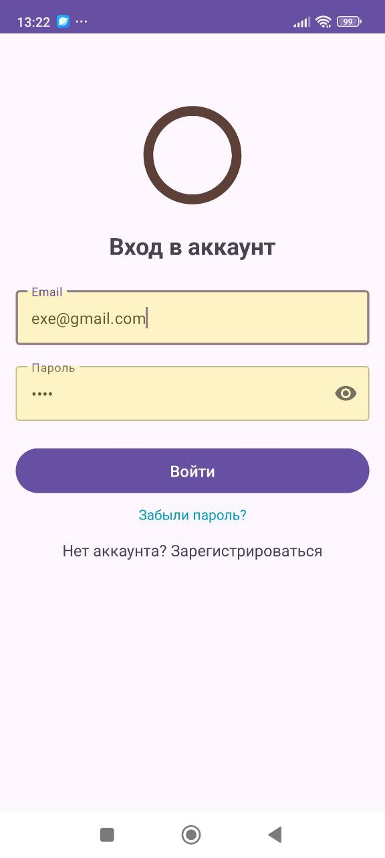

Рисунок 21 – Вход

* 1. Выполнение программы с описанием действий

После, на главной странице можно нажимать на кнопку «Добавить в корзину» у каждого товара на карточке чтобы добавить 1 экземпляр этого товара в корзину, так же иожно нажать непосредственно на карточку и это переведет нас траницу подробного описания товара и можно будет добавить в корзину сразу несколько таких товаров пользуясь кнопками снизу.

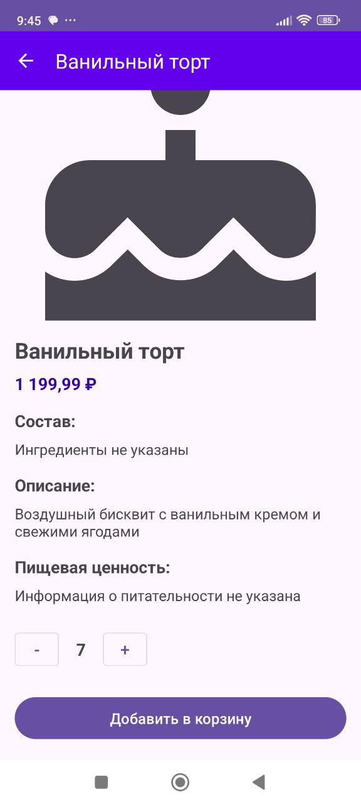

Рисунок 22 – Карточка

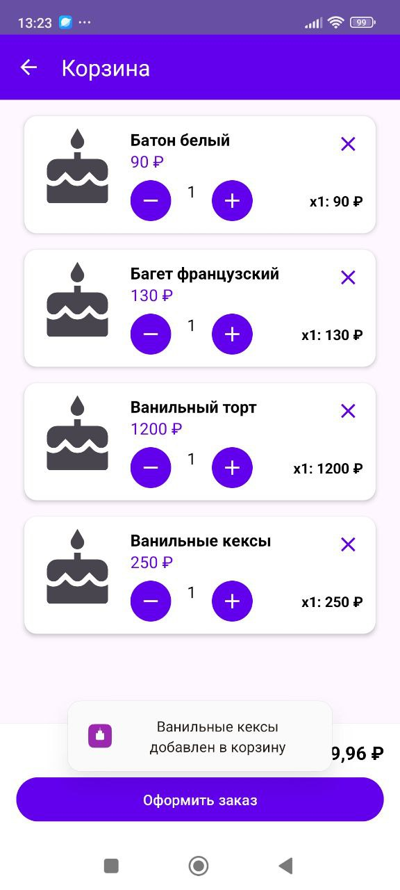

Рисунок 23 – Корзина

После того, как мы корзина составлена можно нажать кнопку оформить заказ в корзине, в корзину можно перейти нажав стрелку внизу главной странице или на иконку корзины вверху. Далее приложение предложит отследить доставку.

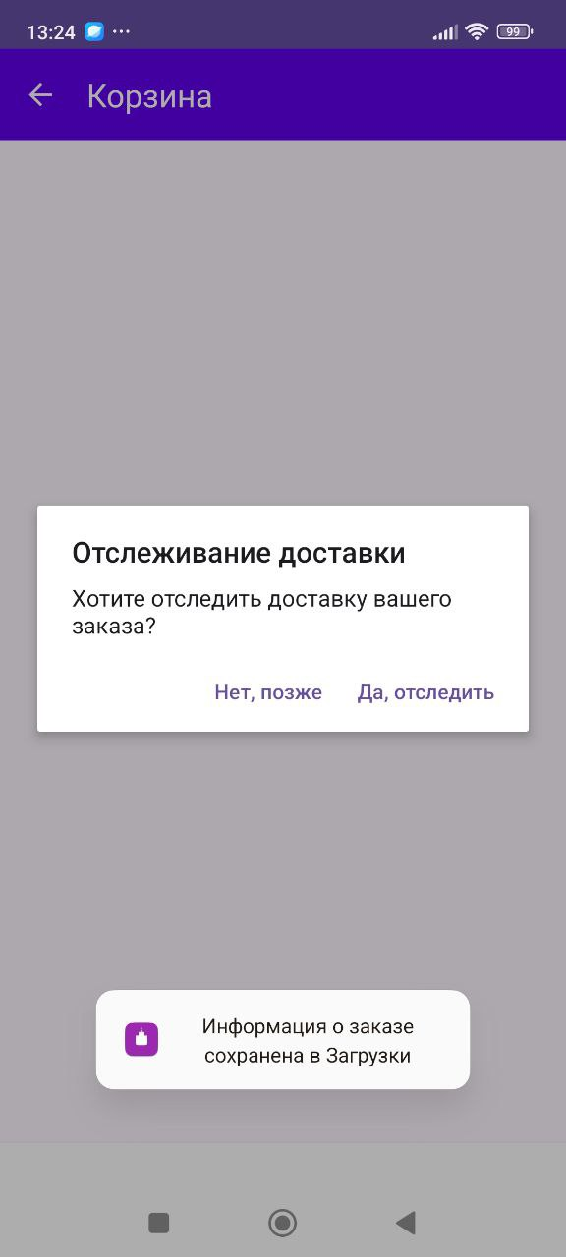

Рисунок 24 – Оформление заказа

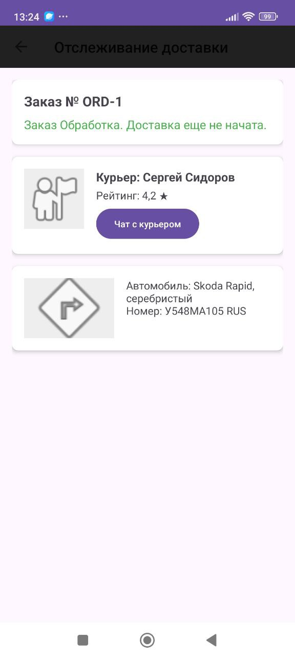

Рисунок 25 – Доставка

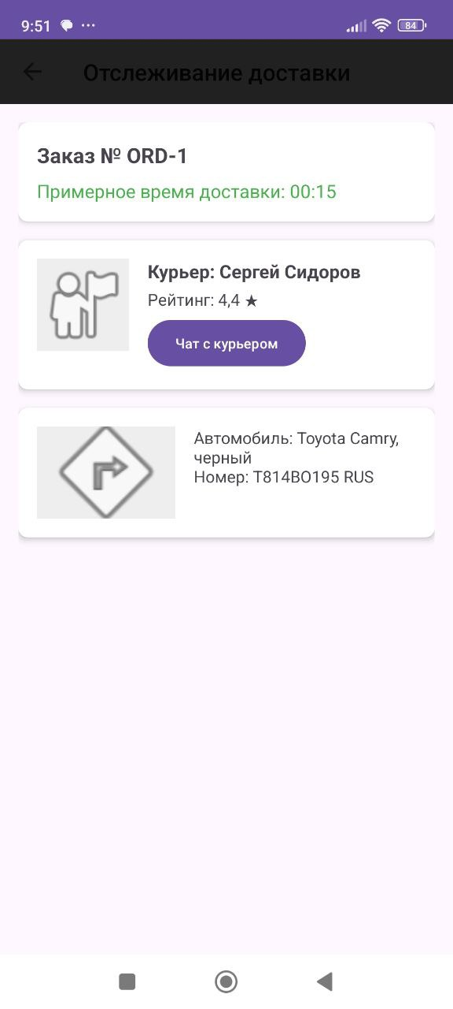

Рисунок 26 – Доставка

После этого можно просмотреть заказ во вкладке «История заказов» на которую можно перейти, нажав на 3 точки сверху и потом на историю. Также копию заказа в текстовом файле о которой говорилось на Рисунке 24 можно найти в загрузках.

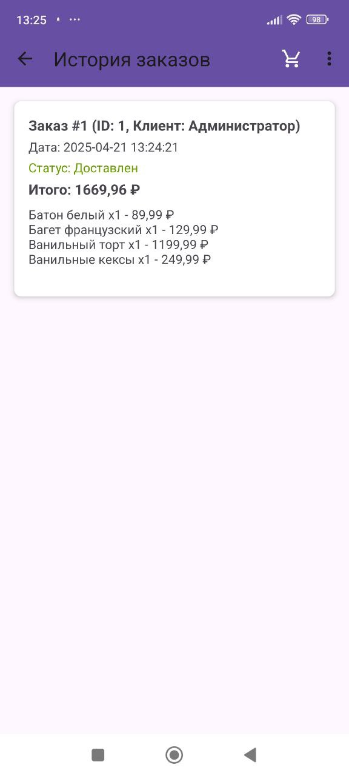

Рисунок 27 – История заказов

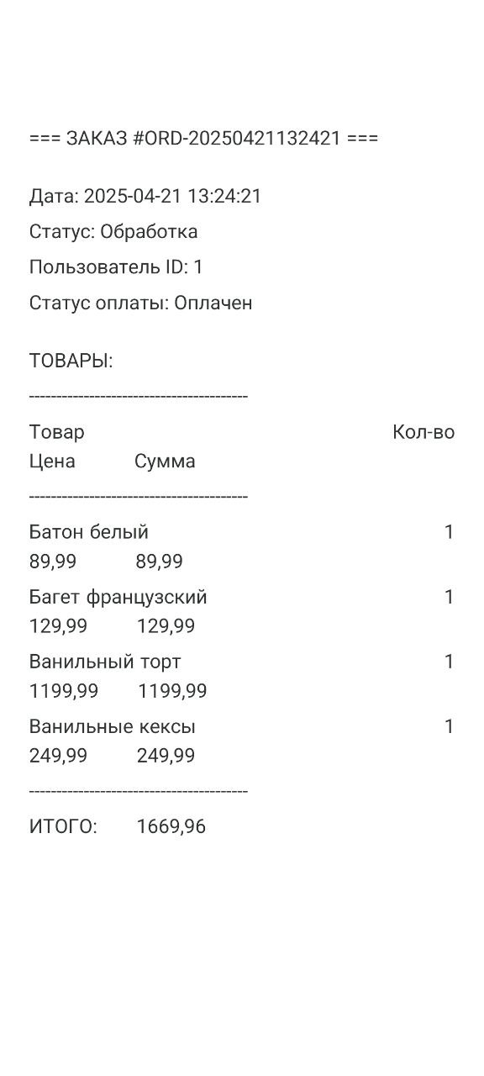

Рисунок 28 – Текстовый файл в загрузках

Также можно откурыть профиль чтобы пополнить баланс для оплат ы товаров и заполнить личные данные, там же есть кнопка для перехода на страницу истории заказов.

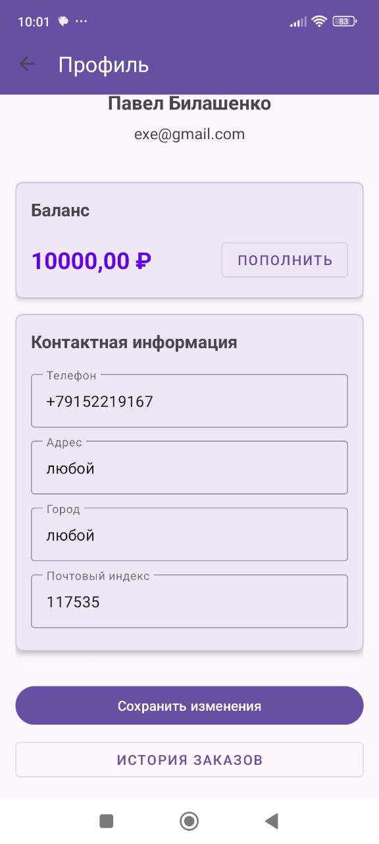

Рисунок 29 – Профиль

За администратора доступна администраторская панель обеспечивающая управление пользователями и товарами, есть возможности добавления изменения и удаления. Чтобы удалить или изменить надо нажать на существующего пользователя или товар и высветится меню после чего можно приступать к задуманному. Если необходимо добавить внизу экрана есть кнопка с “+” для добавления.

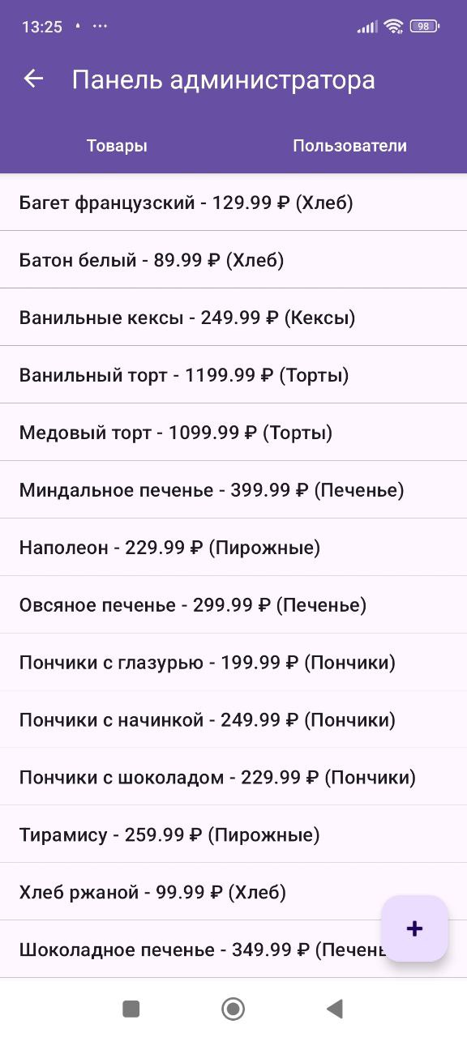

Рисунок 30 – Использованные фильтры

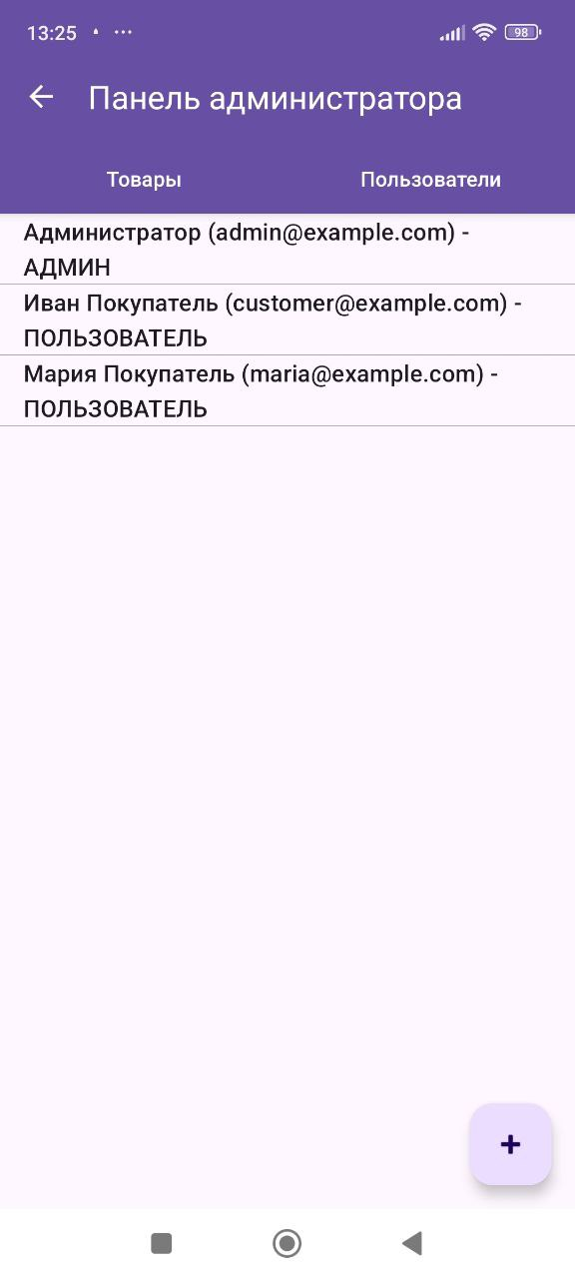

Рисунок 31 – Поиск

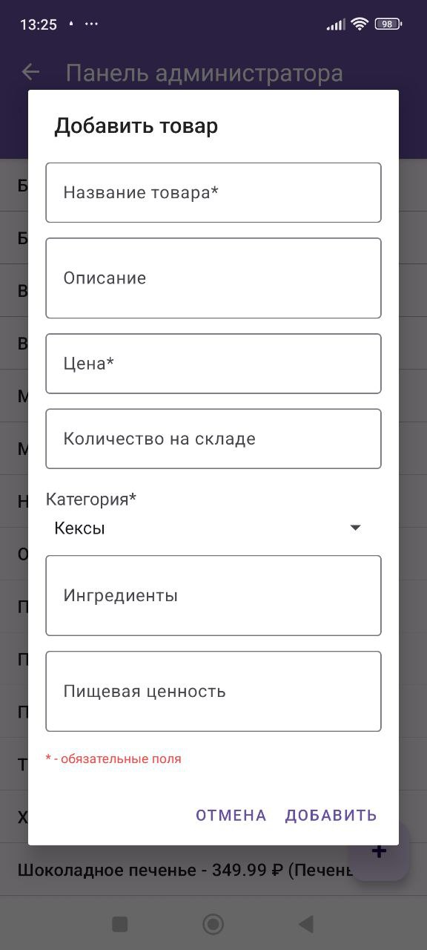

Рисунок 32 – Рецензии

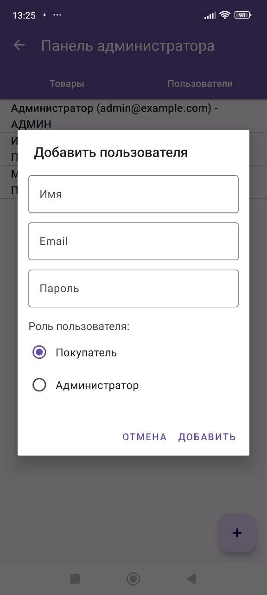

Рисунок 33 – Поставленный лайк

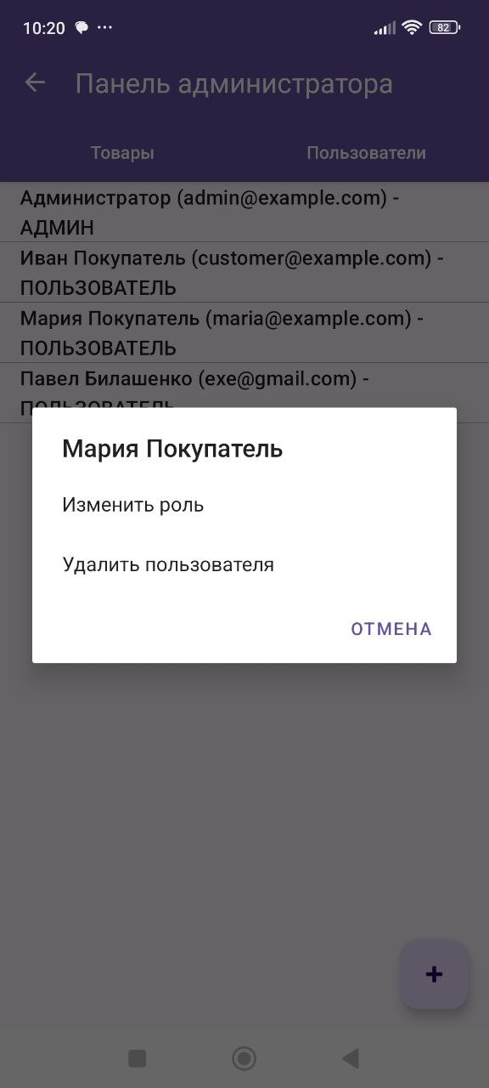

Рисунок 34 – Убранный лайк

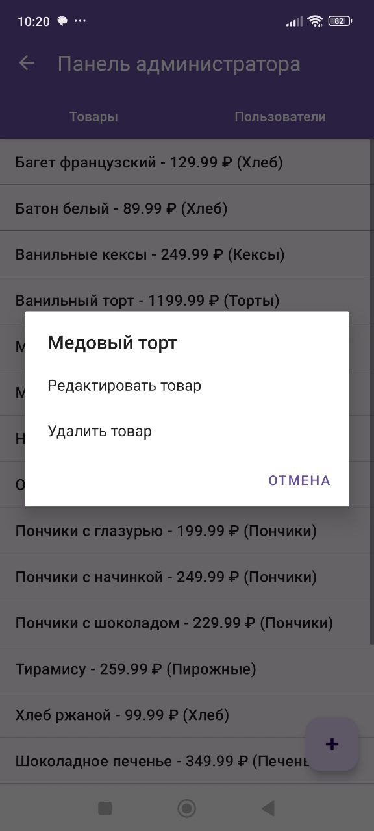

Рисунок 35 – Открытый альбом

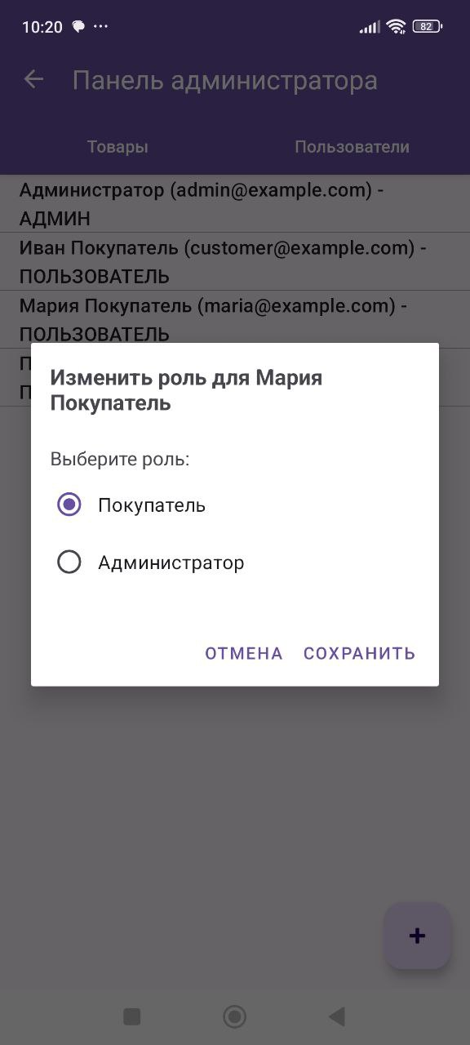

Рисунок 36 – Рецензия

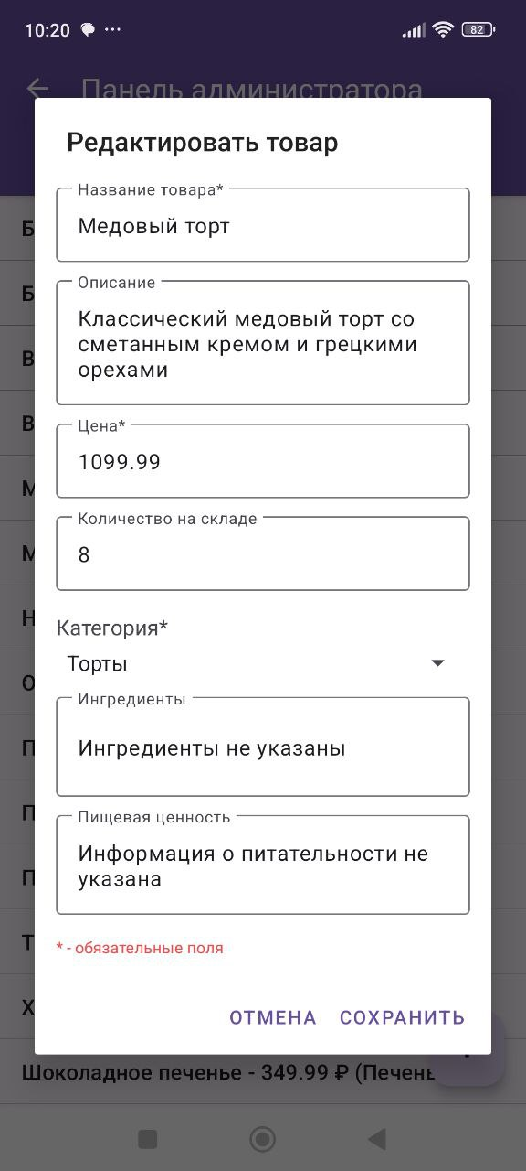

Рисунок 37 – Смотреть все

* 1. Действия для удаления программы

Для удаления программы зажмите иконку приложения на рабочем столе и нажмите «Удалить», где нарисована корзина. Приложение будет удалено.

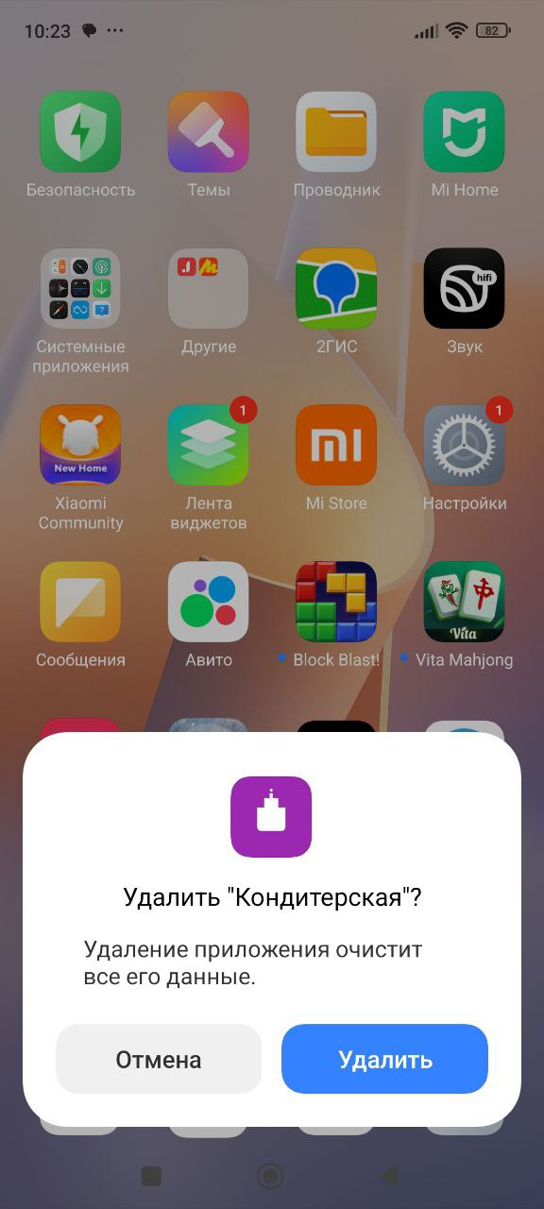

Рисунок 38 – Удаление приложения